Лабораторная работа 2. Мультимодальные модели в предметной области ВКР
Дисциплина: Прикладные задачи машинного обучения
Тема ВКР: Разработка системы автоматической разметки музыкального каталога по типу фронт-вокала для задач поиска и рекомендаций
Тема лабораторной работы: Объединение текста метаданных, временного ряда звука и спектрограммы для определения типа фронт-вокала
Выполнила: Таарачева Екатерина Вадимовна
Краткий итог. Сравнены 8 моделей и схем интеграции трёх модальностей: текста метаданных, покадрового временного ряда звука и изображения-спектрограммы. На MagnaTagATune (1 009 тестовых клипов, исполнители не пересекаются с обучением) стекинг даёт Macro-F1 0,760 против 0,681 у лучшей одномодальной модели (временной ряд), прирост +0,079 при p = 0,0002. Основной вклад даёт временной ряд, а текст и изображение исправляют путаницу женского и мужского вокала. На независимом каталоге Jamendo (2005–2017) прирост от слияния исчезает. Для ВКР выбрана поздняя fusion как устойчивая к пропуску модальностей схема, с обязательной гармонизацией аудио и дообучением на новом каталоге.

1. Исследовательский обзор
Тема ВКР: разработка системы автоматической разметки музыкального каталога по типу фронт-вокала для задач поиска и рекомендаций.
Постановка ЛР2 (единая для всех моделей): классификация трека по типу ведущего вокала — male, female, group (хор / дуэт / смешанный состав), instrumental. Решение принимается по информации, доступной в момент загрузки трека в каталог: метаданные и аудио.
Исследовательский вопрос: даёт ли объединение трёх модальностей — текста (метаданные), числового временного ряда (покадровая динамика звука) и изображения (спектрограмма) — значимый прирост качества по сравнению с лучшей одномодальной моделью? Какая модальность создаёт прирост и сохраняется ли он на другом каталоге и в более позднем периоде?
Поисковый запрос (Google Scholar, arXiv, ISMIR, ACL Anthology, 2017–2026):
("multimodal" OR "fusion") AND ("music" OR "audio" OR "vision-language" OR "time series") AND ("classification" OR "tagging" OR "missing modality")

Аннотированный обзор
№ | Источник | Суть | Значение для работы
1 | Baltrušaitis T., Ahuja C., Morency L.-P. Multimodal Machine Learning: A Survey and Taxonomy. IEEE TPAMI, 2019. arXiv:1705.09406 (https://arxiv.org/abs/1705.09406) | Таксономия мультимодального обучения: представление, выравнивание, слияние (early / late / hybrid), co-learning | Терминология и классификация схем fusion, использованных в работе
2 | Radford A. et al. Learning Transferable Visual Models From Natural Language Supervision (CLIP). ICML 2021. arXiv:2103.00020 (https://arxiv.org/abs/2103.00020) | Общее пространство изображений и текста через контрастивное обучение, zero-shot классификация | Энкодер изображения-спектрограммы и zero-shot baseline
3 | Alayrac J.-B. et al. Flamingo: a Visual Language Model for Few-Shot Learning. NeurIPS 2022. arXiv:2204.14198 (https://arxiv.org/abs/2204.14198) | Cross-attention между замороженным визуальным энкодером и LLM, few-shot | Пример глубокой (intermediate) интеграции модальностей
4 | Li J. et al. BLIP-2. ICML 2023. arXiv:2301.12597 (https://arxiv.org/abs/2301.12597) | Q-Former связывает замороженные визуальный и языковой энкодеры | Экономичная адаптация без обучения энкодеров — так же устроены наши схемы на замороженном CLIP
5 | Liu H. et al. Visual Instruction Tuning (LLaVA). NeurIPS 2023. arXiv:2304.08485 (https://arxiv.org/abs/2304.08485) | Instruction tuning VLM | Контекст для VLM из ЛР1, которые на спектрограммах работали на уровне угадывания
6 | Wang W., Tran D., Feiszli M. What Makes Training Multi-Modal Classification Networks Hard? CVPR 2020. arXiv:1905.12681 (https://arxiv.org/abs/1905.12681) | Совместно обучаемая мультимодальная сеть может быть хуже лучшей одномодальной из-за переобучения и разной скорости обучения модальностей | Объясняет провал gated-MLP и доминирование одной модальности
7 | Ma M. et al. Are Multimodal Transformers Robust to Missing Modality? CVPR 2022. arXiv:2204.05454 (https://arxiv.org/abs/2204.05454) | Качество мультимодальных моделей резко падает при пропуске модальности; стратегия слияния влияет на устойчивость | Обоснование эксперимента с пропуском модальности и modality dropout
8 | Elizalde B. et al. CLAP: Learning Audio Concepts From Natural Language Supervision. ICASSP 2023. arXiv:2206.04769 (https://arxiv.org/abs/2206.04769) | CLIP-подобное пространство «аудио — текст» | Альтернатива спектрограмме-изображению для аудио-модальности
9 | Huang Q. et al. MuLan: A Joint Embedding of Music Audio and Natural Language. ISMIR 2022. arXiv:2208.12415 (https://arxiv.org/abs/2208.12415) | Совместное пространство музыки и текста на 44 млн треков | Показывает пользу связи музыки и текста, но требует закрытых данных масштаба индустрии
10 | Oramas S. et al. Multi-label Music Genre Classification from Audio, Text, and Images Using Deep Features. ISMIR 2017. arXiv:1707.04916 (https://arxiv.org/abs/1707.04916) | Аудио + тексты рецензий + обложки; мультимодальная модель лучше одномодальных | Ближайший музыкальный аналог тройного слияния модальностей
11 | Delbouys R. et al. Music Mood Detection Based on Audio and Lyrics with Deep Neural Net. ISMIR 2018. arXiv:1809.07276 (https://arxiv.org/abs/1809.07276) | Mid-level fusion аудио и текста песни для настроения | Показывает, что выигрыш fusion зависит от задачи и модальности
12 | Jin M. et al. Time-LLM: Time Series Forecasting by Reprogramming Large Language Models. ICLR 2024. arXiv:2310.01728 (https://arxiv.org/abs/2310.01728) | Временной ряд переводится в пространство LLM с текстовым префиксом | Представитель направления text + time series
13 | Law E. et al. Evaluation of algorithms using games: the case of music tagging (MagnaTagATune). ISMIR 2009 | Набор 25,9 тыс. клипов с краудсорсинговыми тегами | Основной набор данных
14 | Manco I. et al. The Song Describer Dataset. NeurIPS 2023 Workshop on ML for Audio. arXiv:2311.10057 (https://arxiv.org/abs/2311.10057); Bogdanov D. et al. The MTG-Jamendo Dataset. ICML 2019 Workshop ML4MD | Описания треков Jamendo слушателями; метаданные и даты релиза Jamendo | Авторский набор для переноса: другой каталог, релизы 2005–2017
15 | Dixit S., Heller L., Donahue C. Vision Language Models Are Few-Shot Audio Spectrogram Classifiers. 2024. arXiv:2411.12058 (https://arxiv.org/abs/2411.12058) | VLM классифицируют звуки по картинке спектрограммы | Обоснование модальности «изображение-спектрограмма»; в ЛР1 подход без обучения не сработал

Сравнительная матрица
Работа | Модальности | Кодирование | Fusion | Задача | Данные | Метрики | Код
CLIP | изображение + текст | ViT / Transformer | контрастивное выравнивание | zero-shot классификация | 400 млн пар | accuracy | да
Flamingo | изображение + текст | NFNet + LM | cross-attention (intermediate) | VQA, captioning | M3W, ALIGN | CIDEr, acc | нет
BLIP-2 | изображение + текст | ViT + Q-Former + LLM | запросы Q-Former | VQA, captioning | 129 млн | VQA acc | да
LLaVA | изображение + текст | CLIP + LLM | проекция в токены LLM | instruction following | 158 тыс. инструкций | GPT-оценка | да
Wang et al. | видео + аудио | CNN | late / joint | классификация видео | Kinetics | accuracy | частично
Ma et al. | изображение + текст | Transformer | early / mid / late | классификация | MM-IMDb и др. | F1, acc | да
CLAP | аудио + текст | CNN14 + BERT | контрастивное выравнивание | zero-shot аудио | 128 тыс. пар | acc, mAP | да
MuLan | музыка + текст | ResNet / AST + BERT | контрастивное выравнивание | поиск, тегирование | 44 млн треков | AUC, mAP | нет
Oramas et al. | аудио + текст + обложка | CNN + VSM + ResNet | конкатенация эмбеддингов | жанры (multi-label) | MuMu, 31 тыс. альбомов | AUC | да
Delbouys et al. | аудио + лирика | CNN + embeddings | mid-level | настроение (регрессия) | 18 тыс. треков Deezer | R² | частично
Time-LLM | ряд + текст | патчи + LLM | репрограммирование | прогноз рядов | ETT, Weather | MSE | да
Dixit et al. | спектрограмма + текст | VLM | промпт | классификация звуков | ESC-10 | accuracy | да
Эта работа | текст + ряд + изображение | TF-IDF / статистики + BiGRU / CLIP | early, late, stacking, gated + zero-shot | тип фронт-вокала | MTAT + SDD | Macro-F1, MCC, AUROC, Brier, ECE | да

Исследовательский разрыв
В музыкальных работах (10, 11) мультимодальность показывает прирост для жанра и настроения, но:
1. тип фронт-вокала отдельно не изучался;
2. одновременно три модальности — метаданные, динамика звука и спектрограмма — не сравнивались;
3. прирост, как правило, не проверяется на другом каталоге и периоде, а устойчивость к пропущенной модальности (7) в музыке не изучена.
Работа 6 предупреждает, что совместно обучаемая сеть может проиграть одномодальной. Это требует обязательных unimodal baseline и статистической проверки прироста.

Гипотезы
- H1. Лучшая схема fusion повысит Macro-F1 на тесте MTAT не менее чем на 0,03 относительно лучшего unimodal baseline, причём 95% интервал прироста не включает 0.
- H2. Основной вклад даст аудио-модальность (ряд или изображение); текст метаданных будет вспомогательным.
- H3. Прирост сохранится при переносе на другой каталог (Jamendo) и на более поздний период (релизы 2010–2017).
- H4. Поздние схемы (late fusion, stacking) устойчивее к пропуску модальности, чем совместно обучаемая сеть.

2. Схема мультимодального объекта и правила синхронизации

Мультимодальный объект
Один объект — один трек каталога (для MTAT — 29-секундный клип трека). Из него формируются три модальности:
трек (id)
├── ТЕКСТ: "исполнитель | альбом | название" -> TF-IDF (символьные 2–5-граммы + слова 1–2) [+ SVD-128 для нейросетевых схем]
├── ВРЕМЕННОЙ РЯД: окно 10 с -> кадры 2048/512 при 22,05 кГц -> 20 рядов:
│ RMS (дБ), спектр. центроид, полоса, спад, плоскостность, ZCR, основной тон (YIN, 60–1000 Гц), MFCC 1–13
│ -> усреднение в 20 шагов по 0,5 с -> матрица 20×20
│ -> для линейных моделей: 120 статистик (среднее, std, min, max, наклон, средний |Δ|); для BiGRU — сам ряд
└── ИЗОБРАЖЕНИЕ: то же окно 10 с -> лог-мел спектрограмма (128 полос, 0–8 кГц) -> PNG 448×224 -> CLIP ViT-B/32 -> 512-мерный вектор
метка: male | female | group | instrumental

Правила синхронизации
В финансовой постановке синхронизация означает: использовать только то, что известно на момент прогноза. В задаче разметки каталога моментом прогноза является загрузка трека в каталог. Отсюда правила:
№ | Правило | Как реализовано
S1 | На вход подаётся только информация, доступная при загрузке трека: метаданные правообладателя и аудио | Текст = исполнитель + альбом + название. Пользовательские теги MTAT (жанр, инструменты и т.п.) и текстовые описания SDD появляются после прослушивания, поэтому они исключены из входа и используются только для построения метки
S2 | Все аудио-модальности строятся из одного и того же временного окна | Ряд и спектрограмма считаются из одних и тех же 10 с: MTAT — 0–10 с клипа (как в ЛР1), SDD — 30–40 с 2-минутного фрагмента (пропуск интро). Если трек короче 35 с, берутся первые 10 с
S3 | Модальности связаны по идентификатору трека | MTAT: clip_id ↔ mp3_path ↔ artist/album/title; SDD: track_id ↔ track_<id> в метаданных MTG-Jamendo ↔ аудио из parquet
S4 | Одинаковые технические параметры аудио в обоих наборах | Аудио MTAT хранится в 16 кГц, поэтому Jamendo приводится к 16 кГц, а затем оба набора ресемплируются в 22,05 кГц. Без этого правила спектральные признаки Jamendo сдвигаются (см. раздел 8)
S5 | Нет утечки между обучением и тестом | Разбиение MTAT по исполнителям (из ЛР1, 70/15/15). Почти-дубликаты по аудио удалены. Энкодеры (TF-IDF, SVD, стандартизация) обучаются только на train. Гиперпараметры подбираются только на val
S6 | Временная проверка | В MTAT нет дат релиза, поэтому «отложенный период» проверяется на независимом наборе SDD/Jamendo с датами релиза: 2005–2009 и 2010–2017 (MTAT опубликован в 2009 году, так что вторая группа заведомо позже основного каталога)

Аналог часового пояса и биржевого календаря. Временная привязка в задаче — это смещение окна внутри трека и дата релиза. Окно задаётся правилом S2. Даты релиза Jamendo приведены к году (RELEASEDATE → release_year), пропусков нет.

3. Паспорта наборов данных

Набор 1. MagnaTagATune (основной: обучение, валидация, тест)
Параметр | Значение
Источник | Law et al., ISMIR 2009; https://mirg.city.ac.uk/codeapps/the-magnatagatune-dataset (аудио — зеркало https://huggingface.co/datasets/confit/magnatagatune)
Лицензия | CC BY-NC-SA 3.0 (музыка лейбла Magnatune), только некоммерческое использование
Единица наблюдения | 29-секундный клип трека, mp3, моно, 16 кГц
Модальности | текст (исполнитель, альбом, название), аудио → ряд и спектрограмма
Метка | построена из краудсорсинговых тегов: синонимы объединены в 4 класса (правила — в ЛР1, prepare_labels.py)
Объём | 7 099 клипов, 3 420 треков, 444 альбома, 230 исполнителей
Классы | instrumental 34,6%, male 26,1%, female 25,0%, group 14,3%
Пропуски | пустых полей текста нет; 72% исходных клипов без вокальных тегов исключены (см. журнал)
Дубликаты | в среднем 2,1 клипа на трек (одинаковый текст у клипов одного трека); 3 почти-дубликата по аудио между частями удалены
Разбиение | по исполнителям: train 5 071 (163 исполнителя), val 1 019 (34), test 1 009 (33)
Дат релиза | нет

Набор 2. Song Describer Dataset + MTG-Jamendo (авторский набор для переноса)
Параметр | Значение
Источник | Manco et al., 2023, https://zenodo.org/records/10072001 (описания), аудио — https://huggingface.co/datasets/renumics/song-describer-dataset; метаданные — https://github.com/MTG/mtg-jamendo-dataset (raw.meta.tsv)
Лицензия | описания — CC BY-SA 4.0; аудио Jamendo — лицензии Creative Commons (по трекам)
Единица наблюдения | трек Jamendo, 2-минутный фрагмент; используется окно 30–40 с
Модальности | текст (исполнитель, альбом, название из метаданных Jamendo), аудио → ряд и спектрограмма
Метка | извлечена правилами по ключевым словам из 1–5 текстовых описаний слушателей (sdd_labels.py); сами описания на вход не подаются
Объём | 706 треков → 344 с меткой → 281 с аудио (106 исполнителей)
Классы | male 116 (41%), instrumental 101 (36%), female 35 (12%), group 29 (10%)
Период | релизы 2005–2017, медиана 2010; 2005–2009: 130 треков, 2010–2017: 151 трек
Пропуски | метаданных Jamendo нашлись для всех треков; аудио нет у 63 размеченных треков (вне «valid subset» зеркала)
Дубликаты | одинаковых текстов нет; один трек = один объект

Проблемы качества данных
Проблема | Где | Влияние и что сделано
Слабая разметка: отсутствие тега не означает отсутствие признака | MTAT | клипы без вокальных тегов исключены
Противоречивые теги (вокал + «без вокала») | MTAT, SDD | исключены
Шум класса group | SDD | выборочная проверка: «the vocal and piano makes a great duet» и подобные фразы дают ложный group; ограничение отмечено в выводах
Разная частота дискретизации (16 кГц против полной полосы) | MTAT vs SDD | гармонизация S4; эффект измерен (раздел 8)
Сцепление класса с жанром (male — rock, group — opera) | MTAT | известно из ЛР1, учитывается при интерпретации
Изображения | обе | все 7 099 + 281 PNG построены без ошибок, NaN в рядах нет; битых изображений не обнаружено
Дисбаланс классов | обе | class_weight="balanced", основная метрика — Macro-F1

Журнал исключённых наблюдений
Этап | Набор | Исключено | Причина
нет вокальных тегов | MTAT | 18 662 | метка не определяется
противоречие тегов | MTAT | 95 | вокал и «без вокала» одновременно
не скачалось аудио | MTAT | 4 | сетевой сбой (ЛР1)
почти-дубликаты по аудио | MTAT | 3 | косинусное сходство > 0,995 между частями split
нет упоминания вокала в описаниях / противоречие | SDD | 362 | метка не определяется
нет аудио в зеркале | SDD | 63 | трек вне «valid subset» (список — results/excluded_sdd_no_audio.csv)

4. Единый экспериментальный протокол
Элемент | Значение
Постановка | 4 класса типа фронт-вокала, одна метка на трек
Обучение / подбор / тест | MTAT train (5 071) / val (1 019) / test (1 009), разбиение по исполнителям
Перенос | SDD/Jamendo, 281 трек, модели обучены только на MTAT train без дообучения
Основная метрика | Macro-F1 (↑); дополнительно: accuracy, MCC (↑), AUROC macro one-vs-rest (↑), Brier score (↓), ECE (↓), F1 по классам
Интервалы | 95% блочный bootstrap, 1 000 повторов: блоки — исполнители (в тесте 33). Это аналог блочного bootstrap во времени: клипы одного исполнителя зависимы
Проверка прироста | парный permutation test для ΔMacro-F1 (5 000 перестановок предсказаний двух моделей по объектам) + блочный bootstrap Δ
Случайность | seed = 42 везде (bootstrap, SVD, PyTorch, перестановки)
Журнал параметров | results/params_log.json

Модели и схемы интеграции
№ | Модель / схема | Модальности | Как устроена | Гиперпараметры (подбор на val)
M1 | CLIP zero-shot | изображение + текст-промпт | сходство эмбеддинга спектрограммы с 4 текстовыми описаниями классов, без обучения | ViT-B/32 (OpenAI), logit scale 100
M2 | Только текст | текст | TF-IDF (символьные 2–5 + слова 1–2) → логистическая регрессия | C = 10
M3 | Только ряд | ряд | 120 статистик ряда → стандартизация → логистическая регрессия | C = 10
M4 | Только изображение | изображение | CLIP-эмбеддинг (512) → логистическая регрессия | C = 10
M5 | Ранняя fusion | все три | конкатенация [SVD-128 текста, 120 статистик ряда, CLIP-512] → логистическая регрессия | C = 0,03
M6 | Поздняя fusion | все три | взвешенное среднее вероятностей M2–M4, веса на симплексе с шагом 0,1 | текст 0,1 / ряд 0,4 / изображение 0,5
M7 | Стекинг | все три | мета-логистическая регрессия на out-of-fold вероятностях M2–M4 (GroupKFold = 5 по исполнителям) | C = 1
M8 | Gated-MLP (intermediate fusion) | все три | текст MLP + CLIP MLP + BiGRU по ряду (20 шагов) → softmax-гейт весов модальностей → классификатор; modality dropout 0,3 | hidden 128, AdamW lr 1e-3, 15 эпох (early stopping)

Все логистические регрессии — class_weight="balanced", C из {0,03; 0,1; 0,3; 1; 3; 10}.

5. Сравнение моделей (MTAT test, 1 009 клипов)
Модель | Macro-F1 [95% ДИ] | MCC | AUROC | Brier | ECE | F1 male | F1 female | F1 group | F1 instr.
M7 Стекинг | 0,760 [0,573; 0,816] | 0,676 | 0,916 | 0,348 | 0,020 | 0,736 | 0,720 | 0,768 | 0,815
M6 Поздняя fusion | 0,723 [0,545; 0,803] | 0,629 | 0,899 | 0,405 | 0,124 | 0,671 | 0,620 | 0,772 | 0,830
M5 Ранняя fusion | 0,687 [0,514; 0,759] | 0,579 | 0,869 | 0,438 | 0,054 | 0,653 | 0,589 | 0,725 | 0,782
M3 Только ряд | 0,681 [0,507; 0,757] | 0,575 | 0,869 | 0,440 | 0,038 | 0,657 | 0,590 | 0,692 | 0,782
M4 Только изображение | 0,637 [0,481; 0,740] | 0,521 | 0,852 | 0,475 | 0,028 | 0,631 | 0,415 | 0,727 | 0,774
M8 Gated-MLP | 0,604 [0,433; 0,681] | 0,460 | 0,821 | 0,515 | 0,034 | 0,586 | 0,540 | 0,633 | 0,657
M2 Только текст | 0,601 [0,350; 0,685] | 0,464 | 0,781 | 0,567 | 0,069 | 0,463 | 0,608 | 0,667 | 0,664
M1 CLIP zero-shot | 0,229 [0,174; 0,259] | 0,063 | 0,537 | 0,778 | 0,030 | 0,348 | 0,380 | 0,189 | 0,000

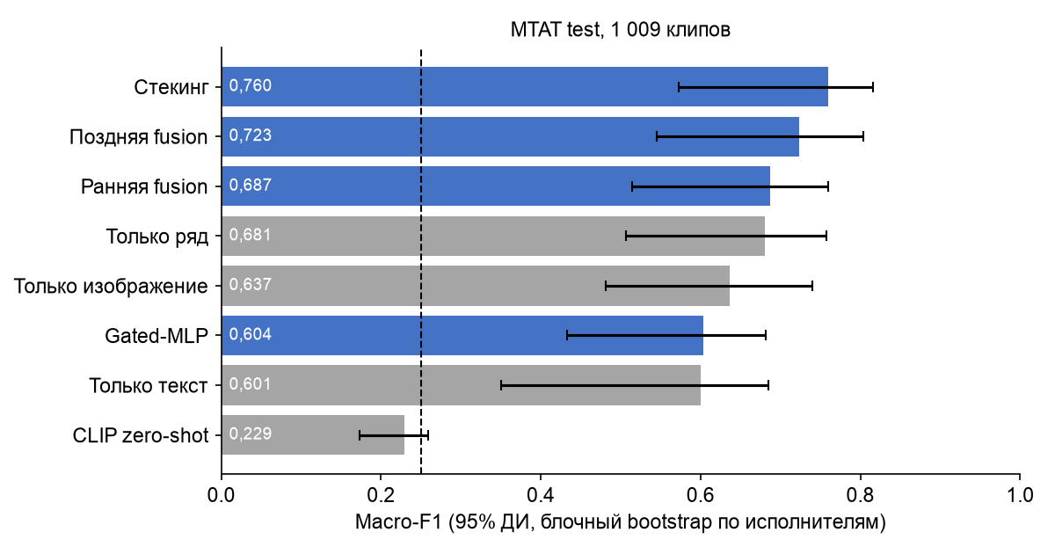
Сравнение моделей на MTAT test
Интервалы широкие, потому что в тесте только 33 исполнителя, а блочный bootstrap честно учитывает зависимость клипов одного исполнителя. Поэтому сравнение моделей между собой делается парными тестами (ниже): они устраняют общую для моделей вариативность «какие исполнители попали в тест».

Прирост к лучшему unimodal baseline (M3 «Только ряд»)
Схема | ΔMacro-F1 | 95% ДИ Δ (блочный bootstrap) | p (permutation) | Вывод
M7 Стекинг | +0,079 | [+0,007; +0,131] | 0,0002 | прирост подтверждён
M6 Поздняя fusion | +0,043 | [+0,018; +0,079] | 0,0006 | прирост подтверждён
M5 Ранняя fusion | +0,007 | [−0,011; +0,022] | 0,40 | прироста нет
M8 Gated-MLP | −0,077 | [−0,159; −0,022] | 0,0002 | значимо хуже

H1 подтверждена на MTAT: стекинг и поздняя fusion дают прирост ≥ 0,03, интервал не включает 0.

6. Абляции и вклад модальностей

Абляции ранней fusion (модель переобучается на подмножестве модальностей)
Модальности | Macro-F1 | MCC | Brier
текст + ряд + изображение | 0,687 | 0,579 | 0,438
ряд + изображение | 0,710 | 0,612 | 0,404
текст + ряд | 0,681 | 0,571 | 0,441
текст + изображение | 0,613 | 0,486 | 0,495
только ряд | 0,681 | 0,575 | 0,440
только изображение | 0,637 | 0,521 | 0,475
только текст (SVD-128) | 0,430 | 0,238 | 0,664

Удаление ряда даёт самое большое падение (0,687 → 0,613). Текст в ранней fusion мешает (0,710 без текста против 0,687 с ним): после сжатия SVD-128 он теряет информацию (0,430 против 0,601 у полного TF-IDF) и добавляет шум. Поэтому текст полезен только в поздних схемах, где используется его полная модель M2.

Permutation importance модальностей (M8, перемешивание модальности между объектами теста, 20 повторов)
Модальность | Падение Macro-F1
ряд | 0,354 ± 0,011
текст | 0,002 ± 0,002
изображение | 0,000 ± 0,001

Средние веса гейта M8: ряд 0,56–0,80, текст 0,17–0,38, изображение 0,03–0,05 (по классам). Совместно обученная сеть выродилась в модель одного ряда — то самое доминирование модальности, которое описывают Wang et al. (2020). Поэтому M8 проигрывает: на 5 тысячах примеров она не научилась пользоваться текстом и изображением.

Устойчивость к пропуску модальности на тесте (модели обучены на всех модальностях)
Режим | Поздняя fusion M6 | Gated-MLP M8
все модальности | 0,723 | 0,604
нет текста | 0,705 | 0,603
нет изображения | 0,696 | 0,601
нет ряда | 0,673 | 0,407
только текст | 0,601 | 0,390
только изображение | 0,637 | 0,466
только ряд | 0,681 | 0,600

Для M6 пропавшая модальность исключается, а веса остальных перенормируются. Поздняя fusion теряет не более 0,05 при пропуске любой одной модальности и остаётся не хуже лучшей одномодальной. M8, несмотря на modality dropout при обучении, без ряда падает до 0,41. H4 подтверждена.

7. Анализ ошибок
Матрицы ошибок (строки — истина, столбцы — предсказание):
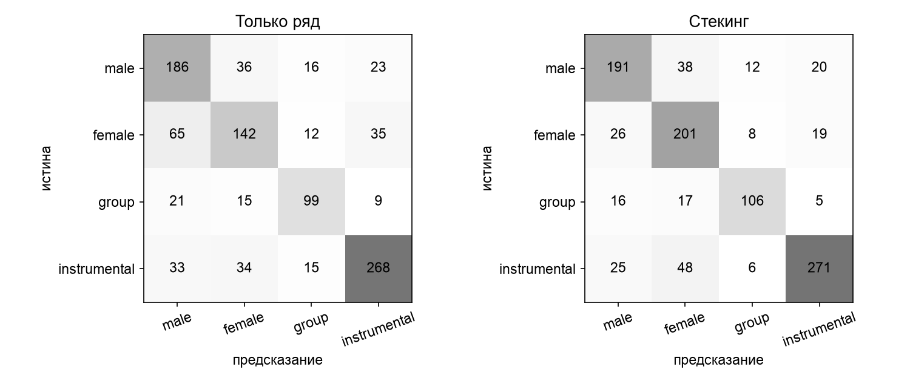
Матрицы ошибок: только ряд и стекинг
1. Прирост стекинга создаёт класс female. Верных female-ответов стало 201 вместо 142, путаница female → male сократилась с 65 до 26 случаев. Текст и изображение исправляют характерную ошибку ряда: по динамике звука высокий мужской и низкий женский голос похожи.
2. Стекинг исправил 130 ошибок ряда и внёс 56 новых. Пример исправления: Norine Braun, «Modern Anguish» — ряд и изображение говорят male, текст говорит female, стекинг выбирает female (верно). Исполнителя нет в train: текстовая модель обобщает по символьным n-граммам имени.
3. Согласие модальностей — индикатор надёжности:
Согласие одномодальных моделей | n | Точность стекинга
все три согласны | 380 (38%) | 0,934
две из трёх | 503 (50%) | 0,712
все разные | 126 (12%) | 0,444

Для системы разметки каталога отсюда следует практическое правило: если все модальности согласны, метку можно ставить автоматически (93% точности на 38% треков), остальные треки отправлять на проверку.
4. Самые частые ошибки стекинга: instrumental → female (48), male → female (38), female → male (26), instrumental → male (25). Инструментальные треки с «поющими» инструментами (флейта, струнные) путаются с женским вокалом. Пример — Indidginus, «Dusty lands»: все аудио-модальности видят голос.
5. Шум разметки: «The lonely minstrel part 1» (Minstrel Spirit) размечен как female, но все три модальности единодушно говорят instrumental. Вероятна ошибка исходного тега или вокал за пределами первых 10 секунд.

8. Применение к авторскому набору (Jamendo / Song Describer)
Все модели обучены на MTAT train и без дообучения применены к 281 треку Jamendo. Это другой каталог (независимые музыканты, релизы 2005–2017 годов, другой жанровый состав), другие исполнители и другой источник меток.

Находка: несинхронизированные технические параметры ломают временной ряд
Первый запуск дал провал ряда и всех fusion-схем. Причина: аудио MTAT хранится в 16 кГц, поэтому выше 8 кГц в нём нет энергии, а Jamendo полнополосный. Спектральные признаки ряда (центроид, полоса, спад, ZCR) на Jamendo систематически сдвинуты в «высокую» область, которой модель не видела. Спектрограмма ограничена 8 кГц и поэтому почти не пострадала. После правила S4 (Jamendo → 16 кГц → 22,05 кГц):
Модель | Macro-F1 до | Macro-F1 после | Brier до | Brier после
Только ряд | 0,222 | 0,362 | 1,180 | 0,682
Ранняя fusion | 0,249 | 0,390 | 1,110 | 0,641
Поздняя fusion | 0,237 | 0,424 | 0,677 | 0,539
Стекинг | 0,289 | 0,406 | 0,762 | 0,574
Gated-MLP | 0,179 | 0,282 | 0,795 | 0,716
Только изображение | 0,420 | 0,437 | 0,532 | 0,500
Только текст | 0,167 | 0,167 | 0,918 | 0,918

Результаты на авторском наборе (после гармонизации)
Модель | Macro-F1 [95% ДИ] | AUROC | Brier | ECE
Только изображение | 0,437 [0,383; 0,489] | 0,754 | 0,500 | 0,053
Поздняя fusion | 0,424 [0,367; 0,481] | 0,762 | 0,539 | 0,044
Стекинг | 0,406 [0,351; 0,463] | 0,779 | 0,574 | 0,127
Ранняя fusion | 0,390 [0,328; 0,461] | 0,732 | 0,641 | 0,113
Только ряд | 0,362 [0,299; 0,425] | 0,729 | 0,682 | 0,196
Gated-MLP | 0,282 [0,228; 0,339] | 0,670 | 0,716 | 0,156
Только текст | 0,167 [0,129; 0,212] | 0,482 | 0,918 | 0,346
CLIP zero-shot | 0,120 [0,075; 0,165] | 0,570 | 0,781 | 0,159

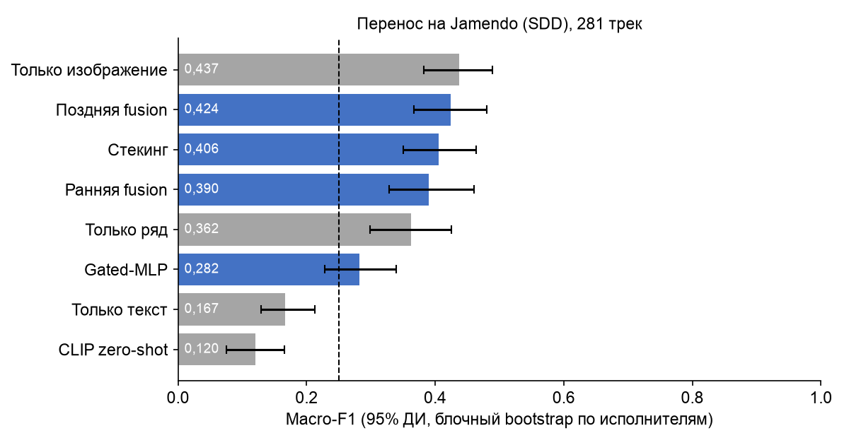
Перенос на Jamendo

Прирост по периодам релиза (permutation test, ΔMacro-F1)
Период | n | Поздняя fusion vs изображение | Стекинг vs изображение | Поздняя fusion vs ряд
2005–2009 | 130 | −0,062 (p = 0,071) | −0,095 (p = 0,001) | +0,085 (p = 0,028)
2010–2017 | 151 | +0,027 (p = 0,44) | +0,027 (p = 0,47) | +0,045 (p = 0,035)
весь набор | 281 | −0,013 (p = 0,59) | −0,031 (p = 0,20) | +0,062

Точность по классам на Jamendo: instrumental 0,90 (поздняя fusion), female 0,60, male 0,44, group 0,00. Класс group не распознаётся ни одной моделью: метка group в Jamendo шумная, а хоровой музыки (церковные хоры, опера), на которой group выучен в MTAT, в Jamendo почти нет.

Выбор и применение лучшей схемы
Правило выбора:
1. К выбору допускаются схемы fusion с положительным приростом к лучшему unimodal на MTAT test, у которых 95% интервал прироста не включает 0. Проходят M7 (стекинг) и M6 (поздняя fusion).
2. Среди допущенных выбирается схема, которая на отложенном периоде (Jamendo 2010–2017) не хуже лучшей одномодальной модели, а при равенстве — более устойчивая к пропуску модальности и лучше калиброванная.
Выбрана M6 — поздняя fusion.
- На MTAT она даёт +0,043 [+0,018; +0,079].
- На позднем периоде Jamendo она на 0,027 выше изображения (незначимо) и значимо выше ряда.
- Она лучше всех калибрована на Jamendo (ECE 0,044) и теряет не более 0,05 при пропуске любой модальности.
Стекинг точнее на MTAT (0,760), но на Jamendo сильнее деградирует (2005–2009: −0,095 к изображению, p = 0,001) и хуже калиброван. Это признак переобучения мета-модели на распределение MTAT.
Требование задания «прирост на отложенном периоде» строго не подтверждено: ни одна схема fusion не даёт значимого прироста к лучшей одномодальной модели (изображение) на Jamendo. Гипотеза H3 отвергнута.

9. Многокритериальная оценка
Критерий | Стекинг M7 | Поздняя fusion M6 | Только ряд M3 | Только изображение M4
Macro-F1, MTAT test | 0,760 | 0,723 | 0,681 | 0,637
Macro-F1, Jamendo | 0,406 | 0,424 | 0,362 | 0,437
AUROC, MTAT | 0,916 | 0,899 | 0,869 | 0,852
Brier, MTAT (↓) | 0,348 | 0,405 | 0,440 | 0,475
ECE, MTAT (↓) | 0,020 | 0,124 | 0,038 | 0,028
ECE, Jamendo (↓) | 0,127 | 0,044 | 0,196 | 0,053
Прирост к лучшему unimodal, MTAT | +0,079 (p = 0,0002) | +0,043 (p = 0,0006) | — | —
Без одной модальности, худший случай, MTAT | не проверялось | 0,673 | — | —
Вклад модальностей | ряд — основной, текст и изображение исправляют female ↔ male | веса: ряд 0,4, изображение 0,5, текст 0,1
Latency на трек | ≈ 0,08 с | ≈ 0,08 с | ≈ 0,04 с | ≈ 0,05 с
Стоимость разметки 1 млн треков | ≈ 50 ₽ | ≈ 50 ₽ | ≈ 25 ₽ | ≈ 40 ₽

Latency (Apple M3 Pro, 1 ядро CPU, results/latency_features.csv):
- декодирование 10 с аудио — 0,020 с;
- временной ряд — 0,023 с;
- рендер спектрограммы — 0,029 с;
- CLIP — 0,005 с (GPU);
- текст и инференс логистических регрессий — меньше 0,001 мс.
Итого около 0,08 с на трек для полной мультимодальной схемы. Узкое место — подготовка аудио, а не модель. Калибровка поздней fusion на MTAT хуже (ECE 0,124), чем у одиночных моделей: среднее вероятностей «сжимает» уверенность. Вероятно, это можно исправить температурным масштабированием на val (в работе не проверялось).
Стоимость: около 0,1 vCPU-секунды на трек: измеренные 0,072 с на декодирование, ряд и спектрограмму плюс оценочно 0,03 с на CLIP на CPU (на CPU не замерялось), то есть примерно 28 vCPU-часов на 1 млн треков. По тарифу Yandex Cloud (Intel Ice Lake: 1,24 ₽/ч за vCPU + 0,33 ₽/ч за ГБ RAM, с НДС; https://yandex.cloud/ru/docs/compute/pricing, страница от 09.10.2026) при 2 ГБ RAM на vCPU это около 1,9 ₽/ч, то есть ≈ 50 ₽ на 1 млн треков. Для сравнения: VLM через API из ЛР1 — $24–180 на 1 млн треков при качестве на уровне угадывания.
Сложность: M6 и M7 добавляют к одномодальной модели две модели и правило объединения. Весь эксперимент (8 схем, абляции, тесты) обучается примерно за минуту на ноутбуке, но нужны три конвейера признаков вместо одного. M8 (нейросеть) сложнее всех и хуже всех среди fusion-схем.

10. Выводы
Какая модальность создала прирост. Основу качества даёт числовой временной ряд — покадровая динамика звука: это лучшая одномодальная модель и главный фактор по абляциям и permutation importance. Прирост fusion на MTAT (+0,043…+0,079 Macro-F1, p < 0,001) создают текст метаданных и изображение-спектрограмма как исправляющие модальности. Они устраняют главную ошибку ряда — путаницу женского и мужского вокала (F1 female 0,59 → 0,72). Текст работает через символьные n-граммы имён исполнителей и названий, изображение — через CLIP-эмбеддинг спектрограммы.
При каких режимах прирост исчезает:
1. Ранняя fusion (простая конкатенация признаков) — прироста нет (+0,007, p = 0,40): сжатый текст добавляет шум.
2. Совместно обучаемая сеть (gated-MLP) — значимо хуже (−0,077): сеть выродилась в модель одного ряда (доминирование модальности).
3. Другой каталог и период (Jamendo 2005–2017) — прирост к лучшей одномодальной модели исчезает (поздняя fusion −0,013, p = 0,59). На 2010–2017 он положителен, но незначим (+0,027, p = 0,44). Текст не переносится совсем (0,17): модель выучила лексику каталога Magnatune.
4. Несинхронизированные технические параметры аудио (16 кГц против полной полосы) — fusion разваливается (0,24); после гармонизации — 0,42.
5. Пропуск модальности — поздняя fusion устойчива (не хуже 0,673 при потере любой одной модальности), совместно обученная сеть — нет (0,41 без ряда).
Проверка гипотез:
Гипотеза | Результат
H1: fusion даёт ≥ +0,03 к лучшему unimodal с интервалом без 0 | Подтверждена на MTAT (стекинг +0,079, поздняя fusion +0,043)
H2: основной вклад даёт аудио-модальность | Подтверждена (ряд), текст и изображение — вспомогательные
H3: прирост сохранится на другом каталоге и позднем периоде | Отвергнута: на Jamendo fusion не лучше изображения
H4: поздние схемы устойчивее к пропуску модальности | Подтверждена

Оправдывает ли эффект усложнение системы? Частично.
- Для ВКР принимается поздняя fusion трёх модальностей. Она даёт значимый прирост на основном каталоге, устойчива к пропуску модальности (у части треков в реальном каталоге нет метаданных) и стоит около 50 ₽ на 1 млн треков. Её усложнение небольшое: три независимых модели и среднее с весами.
- Согласие модальностей используется как сигнал доверия: если все три согласны, метка ставится автоматически (93% точности на 38% треков), остальное уходит на проверку.
- Совместно обучаемая нейросеть усложнения не оправдывает.
- Прирост не переносится на новый каталог. Поэтому в ВКР перед внедрением на новом каталоге обязательны гармонизация аудио и дообучение (хотя бы мета-уровня) на размеченной выборке этого каталога.
Ограничения:
1. Метки слабые: MTAT — краудсорсинговые теги, SDD — правила по описаниям (класс group в SDD шумный).
2. В MTAT нет дат: временная проверка выполнена только на SDD, и выборка мала (281 трек, интервалы ±0,05).
3. Модальность «изображение» использует замороженный CLIP, обученный на фотографиях. Специализированные аудио-энкодеры (CLAP, MERT) не проверялись.
4. Из 8 схем одна нейросетевая. Тонкая настройка её архитектуры не проводилась.
5. Время CLIP на CPU в расчёте стоимости оценено, а не измерено.

11. Воспроизводимые артефакты
Артефакт | Где
Правила синхронизации | раздел 2 отчёта; src/features.py (окна, ресемплинг), src/sdd_labels.py
Схема данных | раздел 2 (мультимодальный объект); data/processed/*.npz, sdd_labeled.csv
Таблица моделей и журнал параметров | раздел 4; results/params_log.json
Набор абляций | results/ablation_early_fusion.csv, missing_modality.csv, modality_permutation_importance.csv, gated_weights_by_class.csv
Сравнение и прирост | results/comparison_mtat_test.csv, gain_vs_best_unimodal.csv, transfer_sdd*.csv
Журнал исключённых наблюдений | раздел 3; results/excluded_sdd_no_audio.csv; исключения MTAT — в ЛР1
Анализ ошибок | results/error_analysis.md, predictions_*.csv
Исходные наборы | MTAT: https://mirg.city.ac.uk/codeapps/the-magnatagatune-dataset; SDD: https://zenodo.org/records/10072001; MTG-Jamendo: https://github.com/MTG/mtg-jamendo-dataset
Репозиторий | https://github.com/kater1nart/lab2_multimodal_vocal

Порядок запуска: sdd_labels.py → features.py mtat / features.py sdd → clip_embed.py mtat / clip_embed.py sdd → experiment.py → analysis.py → build_report.py. Seed = 42.

